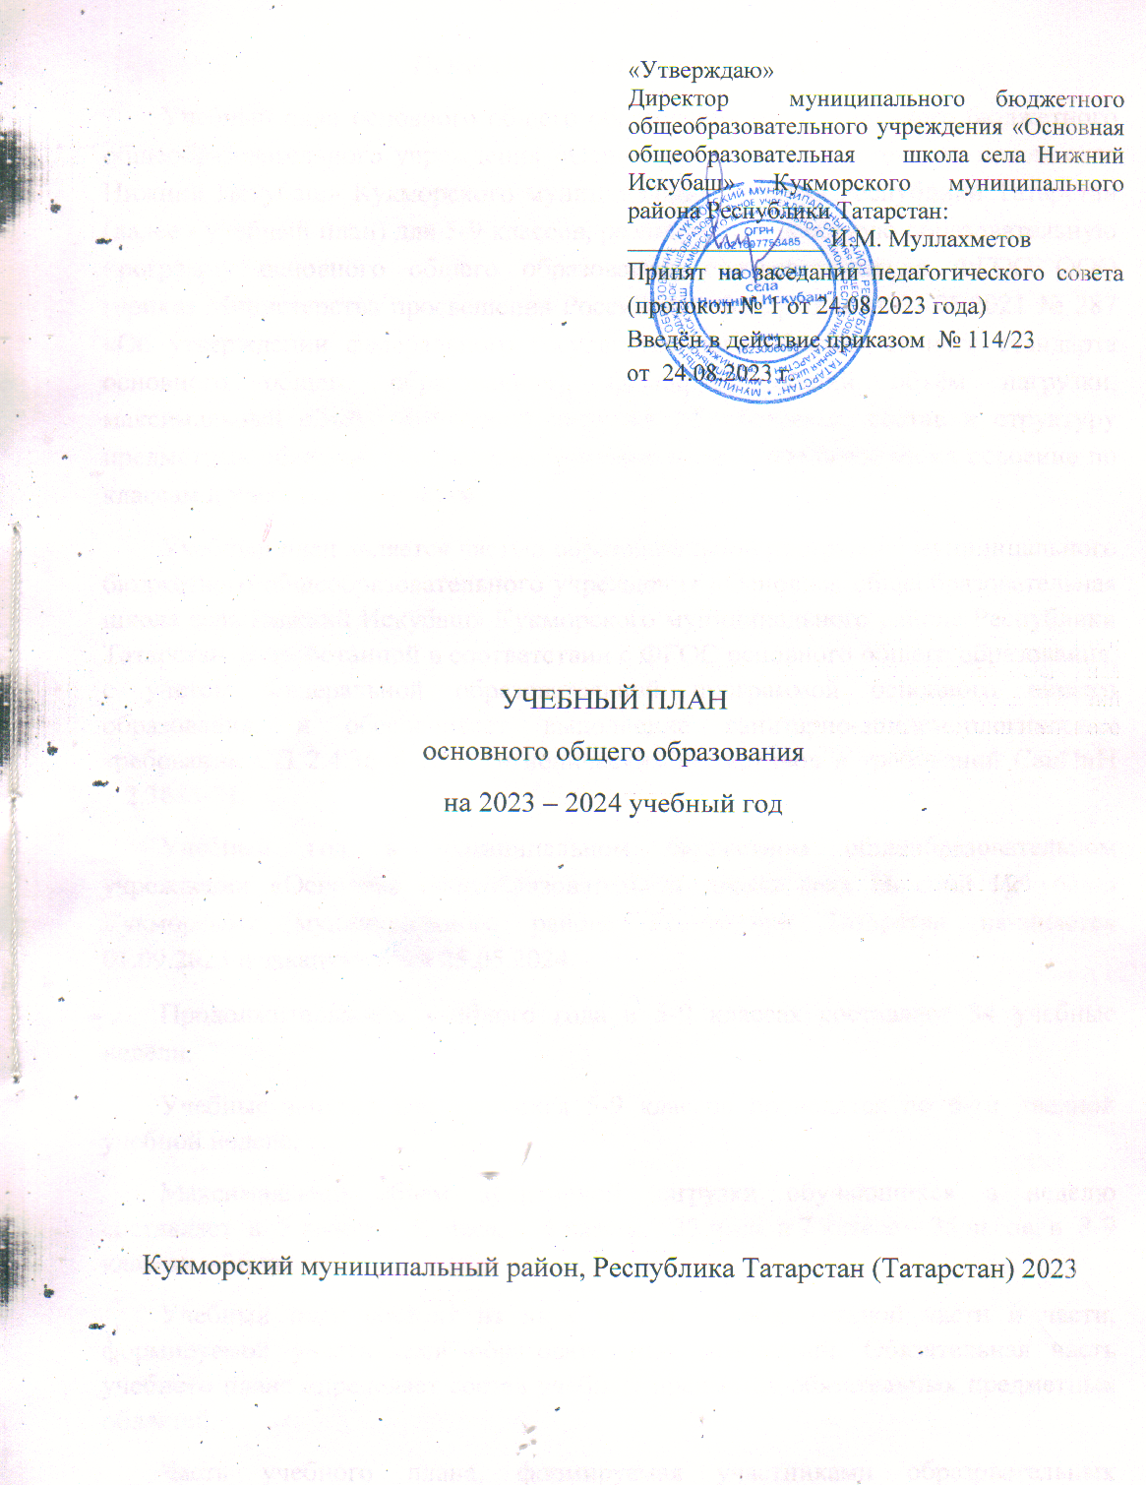

ПОЯСНИТЕЛЬНАЯ ЗАПИСКА
Учебный план основного общего образования муниципального бюджетного общеобразовательного учреждения «Основная общеобразовательная школа села Нижний Искубаш» Кукморского муниципального района Республики Татарстан (далее - учебный план) для 5-9 классов, реализующих основную образовательную программу основного общего образования, соответствующую ФГОС ООО (приказ Министерства просвещения Российской Федерации от 31.05.2021 № 287 «Об утверждении федерального государственного образовательного стандарта основного общего образования»), фиксирует общий объём нагрузки, максимальный объём аудиторной нагрузки обучающихся, состав и структуру предметных областей, распределяет учебное время, отводимое на их освоение по классам и учебным предметам.
Учебный план является частью образовательной программы муниципального бюджетного общеобразовательного учреждения «Основная общеобразовательная школа села Нижний Искубаш» Кукморского муниципального района Республики Татарстан, разработанной в соответствии с ФГОС основного общего образования, с учетом Федеральной образовательной программой основного общего образования, и обеспечивает выполнение санитарно-эпидемиологических требований СП 2.4.3648-20 и гигиенических нормативов и требований СанПиН 1.2.3685-21.
Учебный год в муниципальном бюджетном общеобразовательном учреждении «Основная общеобразовательная школа села Нижний Искубаш» Кукморского муниципального района Республики Татарстан начинается 01.09.2023 и заканчивается 25.05.2024.
Продолжительность учебного года в 5-9 классах составляет 34 учебные недели.
Учебные занятия для учащихся 5-9 классов проводятся по 6-ти дневной учебной неделе.
Максимальный объем аудиторной нагрузки обучающихся в неделю составляет в 5 классе – 32 часа, в 6 классе – 33 часа, в 7 классе – 35 часов, в 8-9 классах – 36 часов. .
Учебный план состоит из двух частей — обязательной части и части, формируемой участниками образовательных отношений. Обязательная часть учебного плана определяет состав учебных предметов обязательных предметных областей.
Часть учебного плана, формируемая участниками образовательных отношений, обеспечивает реализацию индивидуальных потребностей обучающихся. Время, отводимое на данную часть учебного плана внутри максимально допустимой недельной нагрузки обучающихся, может быть использовано: на проведение учебных занятий, обеспечивающих различные интересы обучающихся
В муниципальном бюджетном общеобразовательном учреждении «Основная общеобразовательная школа села Нижний Искубаш» Кукморского муниципального района Республики Татарстан языком обучения является татарский язык.
По заявлению родителей (законных представителей) несовершеннолетних обучающихся осуществляется изучение родного языка и родной литературы из числа языков народов РФ, государственных языков республик РФ.
Промежуточная аттестация – процедура, проводимая с целью оценки качества освоения обучающимися части содержания (четвертное оценивание) или всего объема учебной дисциплины за учебный год (годовое оценивание).
Промежуточная/годовая аттестация обучающихся за четверть осуществляется в соответствии с календарным учебным графиком.
Все предметы обязательной части учебного плана оцениваются по четвертям. Предметы из части, формируемой участниками образовательных отношений, являются безотметочными и оцениваются «зачет» или «незачет» по итогам четверти.
Промежуточная аттестация проходит на последней учебной неделе четверти. Формы и порядок проведения промежуточной аттестации определяются «Положением о формах, периодичности и порядке
текущего контроля успеваемости и промежуточной аттестации обучающихся муниципального бюджетного общеобразовательного учреждения «Средняя общеобразовательная школа села Нижний Искубаш» Кукморского муниципального района Республики Татарстан.
Освоение основной образовательной программ основного общего образования завершается итоговой аттестацией.
Нормативный срок освоения основной образовательной программы основного общего образования составляет 5 лет.

Формы промежуточной аттестации:

класс  предметы | 5 | 6 | 7 | 8 | 9
Русский язык | Т/ГО | Т/ГО | КД/ГО | КД/ГО | Т/ГО
Литература | Т/ГО | Т/ГО | Т/ГО | Т/ГО | Т/ГО
Родной язык (татарский) | СЗ\ГО | СЗ\ГО | СЗ\ГО | СЗ\ГО | СЗ\ГО
Родная литература (татарская) | СЗ\ГО | СЗ\ГО | СЗ\ГО | СЗ\ГО | СЗ\ГО
Иностранный язык (английский) | КР/ГО | КР/ГО | КР/ГО | КР/ГО | КР/ГО
Математика | КР/ГО | КР/ГО
Алгебра |  |  | КР/ГО | КР/ГО | КР/ГО
Геометрия |  |  | КР/ГО | КР/ГО | КР/ГО
Информатика |  |  | КР/ГО | КР/ГО | КР/ГО
История | КР/ГО | КР/ГО | КР/ГО | КР/ГО | КР/ГО
Обществознание |  | КР/ГО | КР/ГО | КР/ГО | КР/ГО
География | СЗ/ГО | СЗ/ГО | СЗ/ГО | СЗ/ГО | СЗ/ГО
Физика |  |  | КПР/ГО | КПР/ГО | КПР/ГО
Химия |  |  |  | СЗ/ГО | СЗ/ГО
Биология | СЗ\ГО | СЗ\ГО | СЗ\ГО | СЗ\ГО | СЗ\ГО
Музыка | Т/ГО | Т/ГО | Т/ГО | Т/ГО
Изобразительное искусство | Т/ГО | Т/ГО | Т/ГО
Технология | Т/ГО | Т/ГО | Т/ГО | Т/ГО
Основы безопасности жизнедеятельности |  |  |  | Т/ГО | Т/ГО
Физическая культура | Т/ГО | Т/ГО | Т/ГО | Т/ГО | Т/ГО
ОДНКНР | СЗ\ГО | СЗ\ГО
Спецкурс “Подвижные игры” | Т/ГО |  | Т/ГО | Т/ГО

(Примечание: КР-контрольная работа, СЗ-срез знаний, Т - тестирование, КПР-комплексная проверочная работа, КД – диктант c грамматическим заданием).
Принят на педсовете (протокол № 1 от 24 августа 2023 г.)

УЧЕБНЫЙ ПЛАН
Предметная область | Учебный предмет | Количество часов в неделю
Предметная область | Учебный предмет | 5 | 6 | 7 | 8 | 9
Обязательная часть
Русский язык и литература | Русский язык | 5 | 6 | 4 | 3 | 3
Русский язык и литература | Литература | 3 | 3 | 2 | 2 | 3
Родной язык и родная литература | Родной язык и (или) государственный язык республики Российской Федерации | 3 | 3 | 3 | 3 | 3
Родной язык и родная литература | Родная литература | 1 | 1 | 1 | 1 | 1
Иностранные языки | Иностранный язык | 3 | 3 | 3 | 3 | 3
Математика и информатика | Математика | 5 | 5 | 0 | 0 | 0
Математика и информатика | Алгебра | 0 | 0 | 3 | 3 | 3
Математика и информатика | Геометрия | 0 | 0 | 2 | 2 | 2
Математика и информатика | Вероятность и статистика | 0 | 0 | 1 | 1 | 1
Математика и информатика | Информатика | 0 | 0 | 1 | 1 | 1
Общественно-научные предметы | История | 2 | 2 | 2 | 2 | 2.5
Общественно-научные предметы | Обществознание | 0 | 1 | 1 | 1 | 1
Общественно-научные предметы | География | 1 | 1 | 2 | 2 | 2
Естественно-научные предметы | Физика | 0 | 0 | 2 | 2 | 3
Естественно-научные предметы | Химия | 0 | 0 | 0 | 2 | 2
Естественно-научные предметы | Биология | 1 | 1 | 1 | 2 | 2
Искусство | Изобразительное искусство | 1 | 1 | 1 | 0 | 0
Искусство | Музыка | 1 | 1 | 1 | 1 | 0
Технология | Технология | 2 | 2 | 2 | 1 | 0.5
Физическая культура и основы безопасности жизнедеятельности | Физическая культура | 2 | 2 | 2 | 2 | 2
Физическая культура и основы безопасности жизнедеятельности | Основы безопасности жизнедеятельности | 0 | 0 | 0 | 1 | 1
Основы духовно-нравственной культуры народов России | Основы духовно-нравственной культуры народов России | 1 | 1 | 0 | 0 | 0
Итого |  | 31 | 33 | 34 | 35 | 36
Часть, формируемая участниками образовательных отношений
Наименование учебного курса
спецкурс "Подвижные игры" |  | 1 | 0 | 1 | 1 | 0
Итого |  | 1 | 0 | 1 | 1 | 0
ИТОГО недельная нагрузка |  | 32 | 33 | 35 | 36 | 36
Количество учебных недель |  | 34 | 34 | 34 | 34 | 34
Всего часов в год |  | 1088 | 1122 | 1190 | 1224 | 1224
План внеурочной деятельности (недельный)
муниципального бюджетного общеобразовательного учреждения «Основная общеобразовательная школа села Нижний Искубаш» Кукморского муниципального района Республики Татарстан
Учебные курсы | Количество часов в неделю
Учебные курсы | 5 | 6 | 7 | 8 | 9
Разговоры о важном | 1 | 1 | 1 | 1 | 1
Россия - мои горизонты | 0 | 1 | 1 | 1 | 1
В мире спортивных игр | 0 | 1 | 1 | 1 | 1
Занимательная грамматика | 1 | 1 | 0 | 0 | 0
Юный эколог | 1 | 1 | 1 | 1 | 0
В мире цифр | 1 | 1 | 0 | 0 | 0
Мои первые проекты | 1 | 1 | 0 | 0 | 0
Читаем вместе | 1 | 1 | 1 | 0 | 0
Движение первых | 1 | 1 | 1 | 1 | 1
ПРОоектория | 0 | 0 | 0 | 1 | 1
ИТОГО недельная нагрузка | 7 | 9 | 6 | 6 | 5

